**Анализ воспитательной работы в 1 классе**

**за 2024-2025 учебный год. 1 полугодие.**

**Классный руководитель: Дьяченко Раиса Николаевна**

В 2024 – 2025 учебном году воспитательная работа в классе осуществляется в соответствии с целями и задачами программы **«Біртұтас тәрбие».**

Цели программы:

Формирование гармонично развитой личности, приобрётшей гражданскую ответственность и патриотизм, здравый смысл и честность, совесть, духовно -нравственные качества, основанные на ценностях казахской культуры.

Для реализации поставленных целей были сформулированы следующие задачи программы:

Воспитание духовно – нравственных качеств:

формирование любви к Родине, своему народу, своей истории и культуре;

Воспитание уважения к государственным символам Республики Казахстан;

Развитие честности, справедливости, доброты, чести и заботы, благотворительности и других человеческих качеств;

Обучены бережному отношению к природе и окружающей среде.

Воспитательную работу  в классе мы строили, опираясь на следующие ценности:

* Независимость и патриотизм;
* Единство и солидарность;
* Справедливость и ответственность ;
* Закон и порядок;
* Трудолюбие и профессиональная компетентность;
* Креативность и инновации;

Воспитание рассматривается как процесс, охватывающий все сферы развития личности. Все направления воспитательной работы позволяли осуществлять личностно-ориентированный подход в воспитании при одновременной массовости воспитательных мероприятий и стимулировать творческие способности учащихся во всех аспектах воспитательной работы. Мероприятия, проводимые в течение первого полугодия , позволяют привлечь к различным видам деятельности основную массу детей, что способствует развитию творческих способностей практически каждого ученика.

В классе благоприятный психологический климат, нет нарушителей школьного и общественного порядка. Это дружный, сплочённый, организованный, трудолюбивый, инициативный и достаточно ответственный коллектив. Большинство детей чувствуют себя комфортно в школе, свободно высказывают свое мнение. У ребят налажен контакт с учителями – предметниками.

В воспитательной работе личный пример классного руководителя положительно сказывается на отношениях с учащимися. Поэтому каждодневно, в зависимости от ситуаций, стараюсь поддерживать ребят личным примером.

Взаимодействие с учениками пытаюсь строить на принципах сотрудничества, уважения и взаимного доверия. Как классный руководитель стараюсь создать условия для развития многогранной личности. Дети пробуют свои силы в различных видах творческой деятельности. В классе дети очень разные, каждый имеет индивидуальные способности и интересы, поэтому воспитательную работу строю таким образом, чтобы каждый занимался тем, что ему нравится и что хорошо удаётся.

Основные ценности **независимости и патриотизма** - формировать у детей уважение к правам и свободам человека, любви к Родине, семье. Для реализации данных задач были проведены следующие мероприятия: Классные часы «Независимость – моё несравненное богатство», «Национальная валюта – тенге», «Моя Республика – моя гордость!» челлендж «Мудрость от учителя».

Данные мероприятия ориентированы на:

-воспитание любви к малой родине, чувство гордости за наследие предков;

-осознание детьми своих интересов и формирование умений их реализовывать;

-приобретение, детьми опыта исследовательской деятельности, включая умение ее планировать;

Одним из важнейших звеньев в воспитательной работе является **духовно-нравственное воспитание**. Основные его задачи: формировать навыки культурного поведения и общения, нравственные нормы. Воспитательная работа в классе велась так, чтобы воспитывать у учащихся доброту по отношению к окружающим людям, культуру взаимоотношений между детьми, культуру поведения в обществе. В рамках данного направления прошли следующие мероприятия: классный час «Шагни безопасно в цифровой мир».

В целях   **экологического трудового  воспитания** школьников  в течение полугодия  проведены следующие мероприятия: Классный час: «Беречь природу – наша обязанность», Акция « Мы заботимся о природе!», «Труд – это благословение».

Для того, чтобы адаптировать детей к самостоятельной жизни ,  формировали базовые бытовые трудовые умения в сфере ухода за жилищем, за личными вещами и обувью,  за телом.  Мы организовывали генеральные уборки  класса, проводилась работа по озеленению класса . Необходимо продолжить индивидуальную работу по привитию умения следить за своим внешним видом и ухаживать за личными вещами.

  Основные задачи **художественно –эстетического воспитания**- это организация жизни и деятельности детей, способствующая развитию эстетических чувств ребенка, формированию представлений и знаний о прекрасном в жизни и искусстве, эстетических оценок и эстетического отношения ко всему, что нас окружает. Для реализации данных задач были проведены следующие мероприятия: конкурсная программа «Новогоднее предложение», классный час «Мама, всё начинается с тебя!», классный час «Просыпайся, честь и верность!»

 Большая роль в воспитательной работе отводилась **физическому воспитанию и воспитанию здорового образа жизни**. Каждый день  на переменах проводились подвижные игры... Детям очень нравится. Это и понятно. . Задачи формирования позитивного отношения к здоровому образу жизни решались через следующие мероприятия: игры на свежем воздухе, классный час «Правильное питание – залог здоровья», «Защитись от буллинга». В течение полугодия с ребятами были проведены различные занятия по ПДД, ОБЖ, на которых с детьми проводились инструктажи по ТБ. Ребята познакомились с памятками о правилах использования сотовых телефонов в школе.

Ребята с большим желанием принимают участие во всех классных и школьных делах, активно приняли участие в общешкольных конкурсах и мероприятиях. Проведённые мероприятия способствовали сплочению детского коллектива и развитию коллективно-творческой деятельности. Также дети всегда принимают активное участие в спортивных мероприятиях.

Были  проведены родительские собрания, где рассматривались вопросы о необходимости формирования у родителей устойчивой мотивации по сохранению и укреплению своего здоровья и здоровья своей семьи, своих детей. Постоянно  информирую родителей об учебных успехах, участии детей в классной и школьной общественной жизни, о самочувствии, о проблемах в поведении, ищем совместные решения, проводим индивидуальные консультации.

Анализ воспитательной работы класса показывает, что, в целом, поставленные задачи решаются, чему, безусловно, способствовала четкая, спланированная работа классного руководителя совместно с детским коллективом.

**КГУ «Основная средняя школа села Новодонецкое»**

**Анализ воспитательной работы за 1 полугодие 2024-2025 уч.г. во 2 классе**

**Классный руководитель: Пилевина И.Э.**

Целью воспитательной работы во 2 классе являлось создание условий для развития ценностных ориентиров учащихся на основе разнообразной, творческой, деятельности.

Для реализации поставленной цели передо мною, как классным руководителем, стояли воспитательные задачи:

-формировать уважительное отношение к членам своей семьи,

-формировать у детей осознание принадлежности к школьному коллективу,

-прививать навыки культуры общения, развивать нравственно-личностные качества (доброта, желание помочь другим людям)

-прививать навыки здорового образа жизни

Во втором классе на начало учебного года было 5 учащихся: 4 мальчика и 1 девочка. На конец первого полугодия количество детей не изменилось.

По результатам первого полугодия в классе два отличника: Володина Милана и Поломонов Ярослав. Двое учащихся имеют хорошие результаты: Мироненко Никита, Энграф Дмитрий, один учащийся имеет удовлетворительные оценки : Брославцев Артем.

Посещаемость класса хорошая, без уважительных причин пропусков нет.

В своей воспитательной работе наиболее приоритетными считаю мероприятия, направленные на сплочение детского коллектива, развитие коммуникативных, духовно-нравственных качеств у детей. В связи с этим в классе были проведены классные часы, беседы о дружбе, о честности, о школьной семье: «Что такое толерантность». Так же проводились беседы о поведении детей в школе. Считаю, что задача по организации положительной атмосферы, позволяющей адаптации детей к школьной жизни решается успешно.

За первое полугодие были проведены тематические классные часы, такие как «Школа-территория добра», «Мама, все начинается с тебя!», «Труд-это благословение», «Беречь природу-это наша обязанность», «Шагни безопасно в цифровой мир», «Моя Республика-моя гордость!», «Просыпайся, честь и верность!», «Национальная валюта-тенге», «Защити себя от буллинга», «Правильное питание-основа здоровья», «Независимость-мое несравненное богатство».

В классные часы были включены «Уроки безопасности» по следующим темам: «Номера ЧС», «Алгоритм и правила вызова экстренных служб, скрип вызова в случае ЧП», «Правила безопасного поведения на льду», «Правило «5 секунд», как правильно выстроить диалог с незнакомцем?», «Опасность занкомств в сети », «Правила поведения с безспризорными животными», «Домашние игры:соблюдение правил безопасности», «Телефонные номера ЧС », «Скрипт вызова экстренных служб в случае ЧП», «Правила поведения на льду».

Также в течение всего полугодия согласно составленному плану проводились беседы по ПДД («Основные правила поведения учащихся на улицах и дорогах.» , «Регулировщик и его знаки», «Дорога в школу» , «Регулируемые и нерегулируемые перекрестки».)и инструктажи по технике безопасности.

Все учащиеся класса активно посещают кружок по математике «Математическая шкатулка». В работу кружка включены интересные задания на развитие у учащихся логического мышления, интеллектуальных способностей, воображения и творческих способностей.

Все ребята принимали активное участие во всех общешкольных мероприятиях, в проведении декады начальных классов, в выставках рисунков и поделок.

Поломонов Ярослав принял участие в Республиканской олимпиаде «Акбота» и занял призовое третье место.

Родители учащихся 2 класса заинтересованы в школьных делах детей. Большинство из них принимают активное участие в жизни класса. Взаимоотношения между детьми и родителями доброжелательные. С родителями, по мере необходимости, проводятся индивидуальные беседы по поводу успеваемости и поведения их детей.

Все мероприятия, проведенные для учащихся, способствовали сплочению коллектива, развитию индивидуальных и творческих способностей, формировали эстетические вкусы, прививали навыки культуры общения, обогащали знания ребят.

По результатам первого полугодия можно сделать вывод, что общий психологический фон в классе стабилен. Ребята относятся друг к другу дружелюбно, общественные поручения выполняют в срок. Взаимоотношения с классным руководителем хорошие.

**Анализ воспитательной работы 3 класса**

**за первое полугодие 2024-2025 уч. года**

**Кл. руководитель: Нагорная Е.Е.**

За первое полугодие 2024-2025 учебного года были проведены тематические классные часы по плану классного руководителя. Классные часы имели разные направления в воспитательной работе и носили различную тематику:«Труд-это благословение»«*Мама, все начинается с тебя!»,«Оян, ар мен адалдық!» «Просыпайся, честь и верность!».*  Они были направлены на обобщение знаний и представлений третьеклассников об окружающем их мире и своём месте в нём. Мною проводились мероприятия, в которых дети получали знания и практический опыт:

Беседы: соблюдение правил и норм поведения в школе и классе, развитие представлений о Казахстане и народах, проживающих на её территории. *«Национальный праздник 25 октября –День Республики»,«Национальная валюта -теңге»,16 декабря -День независимости РК.*

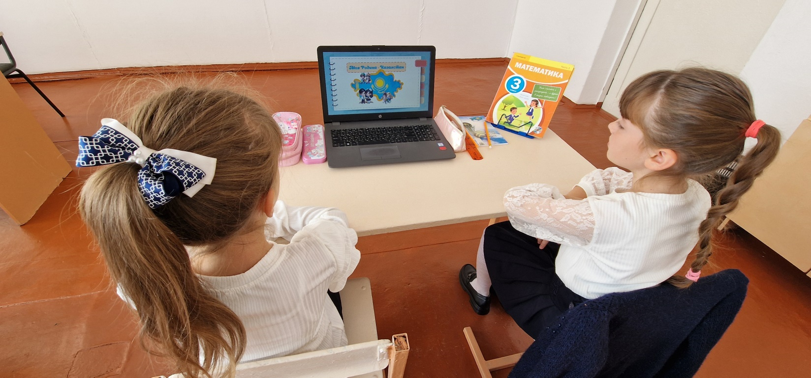

Беседы эстетической, экологической, творческой направленности и беседы по формированию здорового образа жизни: *«Культура здоровья и правильное питание», «Вредные привычки и их влияние на здоровье».*

Классные праздники - *«День матери», Новогодний праздник, День батыра, Международный день 8 Марта. Фестиваль национальных кухонь «Единство нации-великое богатство».*

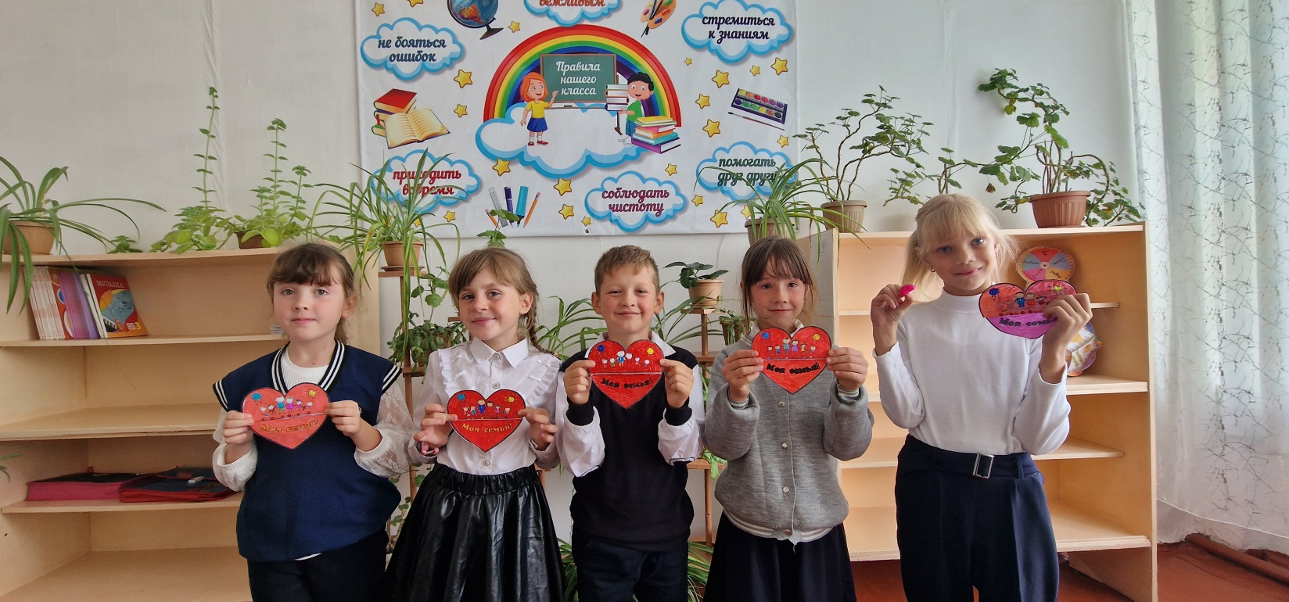

В рамках здоровье сберегающего направления проводились беседы и классные часы по ЗОЖ и здоровому питанию : «Правильное питание-основа здоровья», «Что нужно есть в разное время года».

Для формирования положительного отношения к труду и творчеству были проведены следующие мероприятия: участвовали в оформлении классного уголка, украшения классного кабинета к Новому году, организации дежурства в классе и коридоре.

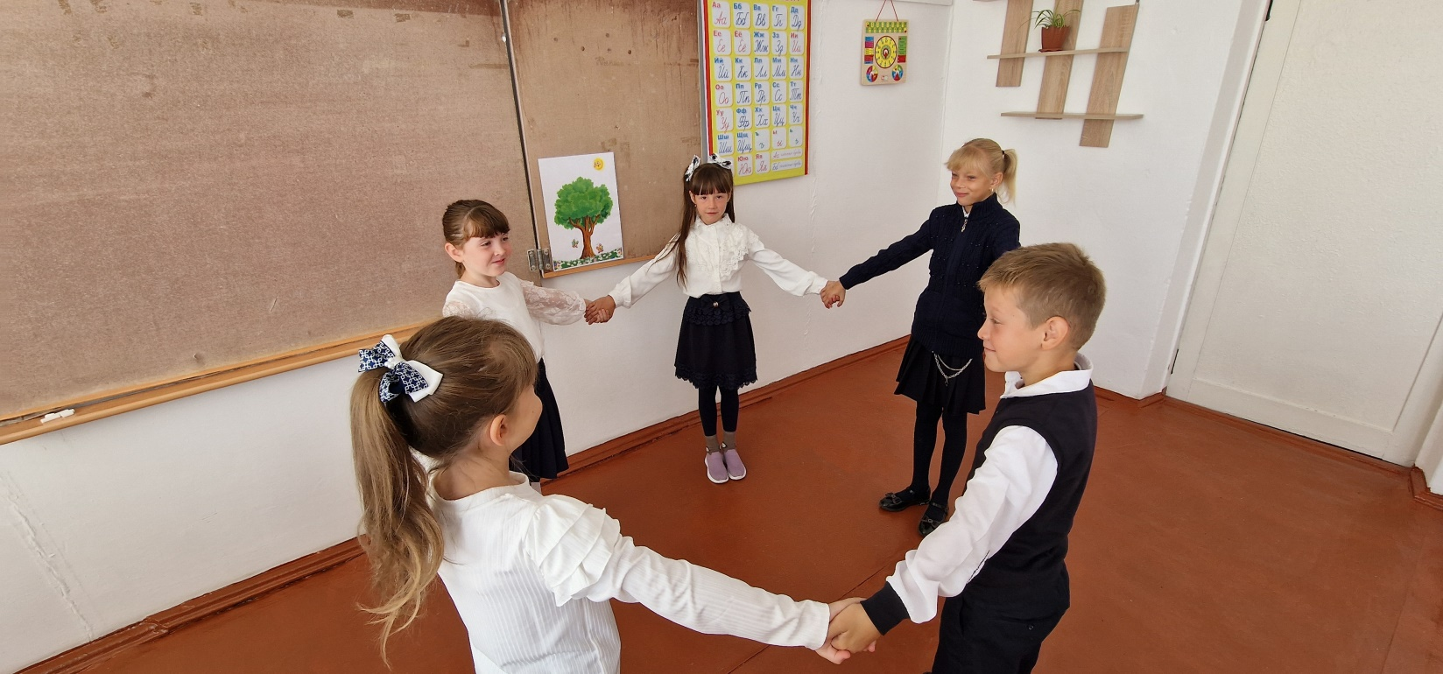

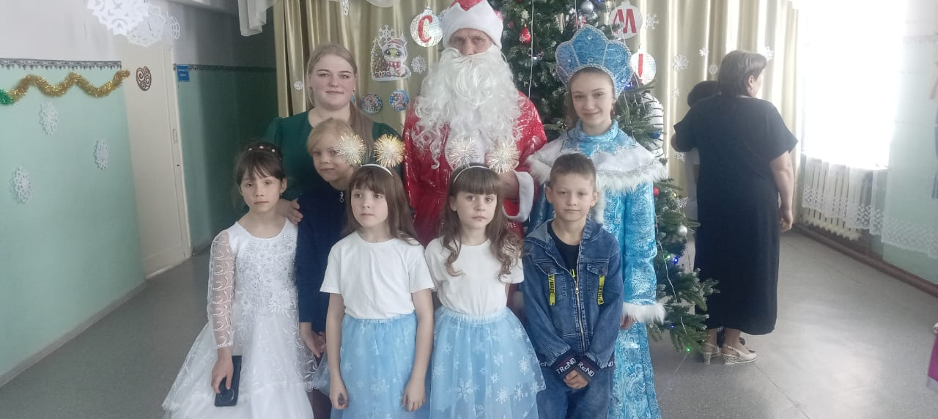

В классе проводилась профориентационная работа: проводились беседы об интересах и увлечениях учащихся .

В рамках профилактики безопасности жизни и здоровья детей проводился цикл классных часов о ПДД «Основные правила поведения учащихся на улицах и дорогах. » викторина «Как мы знаем ПДД», «Регулировщик и его знаки» , «Регулируемые и нерегулируемые перекрестки., по противопожарной безопасности (меры безопасности при обращении с огнём) и инструктажи по ТБ.

Проведены пятиминутки «Разговоры о важном» были проведены беседы, обсуждения, опросы, показ видео, презентаций по всем важным темам, которые охватили все цели и задачи воспитательной работы.

С целью дальнейшей адаптации учащихся проводились регулярные беседы с учителями, преподающими в данном классе, разъяснялись индивидуальные особенности каждого ребенка, черты характера, способность к восприятию учебного материала каждого ребенка. Обращалось внимание педагогов на одаренных и отстающих детей.

В течение года ведется работа с родителями, цель которой - дать психолого-педагогические знания, через родительские собрания, индивидуальные беседы об особенностях обучения, особенностях возраста и методах подхода в воспитании ребёнка, сохранению и укреплению здоровья.

**Анализ воспитательной работы в 4 классе**

**за первое полугодие 2024-2025 учебный год**

**Классный руководитель Бимагамбетова З.Д.**

Цель воспитательной работы:

Формирование правильных взаимоотношений между учащимися в классном коллективе.

Воспитательная работа в 4 классе была многоплановой, разносторонней и направленной на решение следующих основных воспитательных **задач**:

- содействовать формированию классного  коллектива и создание в нём нравственно и эмоционально благоприятной среды;

- воспитывать сознательное отношение к учёбе, развивать познавательную активность, воспитывать у учащихся стремление к ведению здорового образа жизни, развить это стремление во внутреннюю потребность каждого ученика;

- воспитывать чувство ответственности и гордость за свою страну, готовность к защите её свободы и независимости;

- формировать экологическую грамотность учащихся, воспитывать понимание взаимосвязей между человеком и природой;

- организовать работу родительского комитета, направленную на сплочение коллектива обучающихся.

Воспитательные задачи, поставленные в начале учебного года, являются целесообразными, так как они способствуют воспитанию всесторонне развитой личности. Основные направления, методы и средства педагогического влияния соответствовали возрастным и психологическим особенностям младших школьников.

Ведущее место в воспитательной работе с учащимися четвертого класса при формировании правильных взаимоотношений детей отводилось развитию ценностно-смысловых, общекультурных, коммуникативных компетентностей и компетентностей личного самосовершенствования

В четвертом классе обучается шесть учащихся – одна девочка и пять мальчиков. По итогам учебного года в классе три хорошиста – Долматова Ангелина, Долматов Тимур, Островский Дмитрий .Трое учащихся закончили год с тройками – Брославцев Владислав,Ванюхин Виктор ,Поломонов Руслан .

Дисциплина в классе на хорошем уровне, дети проявляют интерес к учебе, принимают активное участие во все мероприятиях. Дети дружат между собой, помогают друг другу, общаются по интересам, на переменах играли в шашки, подвижные игры.

Все учащиеся с большим удовольствием делали различные поделки, которые выставлялись на различных тематических выставках.

В первом полугодии были проведены классные часы и беседы «1 сентября –День Знаний.«Мектебім-мейірім мекені!»(Школа-территория добра),«Мама, все начинается с тебя!»,«Труд-это благословение» ,«Беречь природу –наша обязанность»,«Шагни безопасно в цифровой мир» ,«Еңбегі адал жас өрен»,«Национальная валюта -теңге»,«Защити себя от буллинга!»,«Правильное питание-основа здоровья»,«Независимость – мое несравненное богатство»,«Новогоднее предложение».

Также были проведены ПДД по следующим темам : ПДД №1/

« Знаем ли мы правила дорожного движения.» ,ПДД №2Движение учащихся группами и в колонне, ПДД №3 Практическое занятие на специальной автоплощадке.

Также в этом полугодии ребята приняли активное участие в выставках рисунков.

При проведении общешкольных мероприятий ребята принимали активное участие . Ко Дню учителя выучили стихи, спели песню.

На выставке поделок «Дары осени» ребята представили свои работы, которые сделали совместно с родителями.

Также в первом полугодии была проведена декада начальных классов. Ребята приняли самое активное участие в подготовке и проведении декады. В ходе декады проводились различные конкурсы рисунков, поделок, спортивные мероприятия, открытые уроки и внеклассные мероприятия.

**Работа с родителями проводилась с целью:**

привлечь родителей к активному участию в учебно-воспитательном процессе.

Постоянно ведётся работа по укреплению связи с родителями обучающихся на основе дифференцированного подхода к семье.

В основу работы были положены принципы: сотрудничество родителей и классного руководителя; ответственность родителей и классного руководителя за результаты воспитания детей; взаимного доверия.

Планируя работу с родителями, учитывалась не только их заинтересованность, но и социально-психологическая совместимость.

Это предусматривает следующие направления деятельности:

* изучение семей учащихся;
* педагогическое просвещение родителей;
* обеспечение участия родителей в подготовке и проведении коллективных дел в классе;
* индивидуальная работа с родителями;
* информирование родителей о ходе и результатах обучения, воспитания и развития учащихся.

И эта работа дает результаты.

Поддерживалась постоянная обратная связь посредством группы в соцсетях. С родителями проводились инструктажи о правилах поведения детей в каникулярное время.

За первое полугодие были проведены родительские собрания по следующим темам: «Как обеспечить безопасность детей», «Не запрет, а предупреждение вредных привычек», «Как повысить интерес к учебе».

Все родители активно участвовали в проведении родительских собраний.

Также все родители были ознакомлены с новым Уставом работы школы.

Анализ воспитательной работы в соответствии с целями и задачами показывает, что проделанная работа способствовала формированию коллектива класса, интеллектуальному, нравственному и физическому становлению личности, созданию условий для развития индивидуальных и творческих способностей.

**Анализ воспитательной работы за 1 полугодие 2024-2025 учебный год**

5-6 класс Рыльцева О.Н. классный руководитель

1.Характеристика класса.

В 6 классе обучается 7 человек: из них две девочки и пять мальчиков.

Возрастной состав: полных 12 лет – 6 человек, полных 11 лет – 1 человек.

Национальный состав: пять - русских, два - белоруса.

Из них за лето прибыли: 0.

В 5 классе обучается 2 человека: из них 2 девочки.

Возрастной состав: полных 11 лет – 2 человек.

Национальный состав: пять - русских, два - белоруса.

Из них за лето прибыли: 0.

Все ребята воспитываются в доброжелательной атмосфере.

Уровень познавательной активности средний.

На уроках ведут себя хорошо, но не все активны.

Работоспособность класса средняя. Дети любознательны и общительны.

На контакт с взрослыми идут легко.

Все учащиеся класса отзывчивые, равнодушных к делам класса и школы не

наблюдается. Дисциплина в классе на хорошем уровне.

Среди учащихся нет ярко выраженного лидера.

В 6 классе пять хорошистов (Веров С., Гаврилов И.,Беляева Я., Козак М., Шенфельд М.),

с тройками два ученика (Козак А., Сорочинский В.).

В 5 классе 2 хорошиста (Козина Д. , Руденко Т.)

Учащиеся класса принимают активное участие в школьных олимпиадах.

Хорошие взаимоотношения с учителями-предметниками.

Контроль за успеваемостью ведет классный руководитель.

Пропуски уроков присутствуют, но они по уважительной причине.

Учащиеся дружат, общаются по интересам**,** как в школе, так и вне школы.

Отношения между ними доброжелательные, могут поддержать друг друга в

трудную минуту, оказать помощь. При подготовке и проведении мероприятий

учащиеся всегда сплочены, преобладает ответственное отношение к школьным

делам, дети с удовольствием готовится к ним. Во всех общешкольных

мероприятиях принимают активное участия.

Принимают участие в интеллектуальных конкурсах «Ак бота», «Кенгуренок».

Занимаются в кружках и секциях все учащиеся («Спортивная секция»).

Актив класса выполняет все поручения и оказывает большую помощь классному

руководителю.

Родители оказывают помощь классному руководителю.

2. Реализация воспитательных задач, поставленных в учебном году.   
 В 2024-2025 учебном году были поставлены следующие цели и задачи:

Цель: создание условий для развития и воспитания всесторонне и гармонично развитой личности, обладающей достаточно сформированным интеллектуальным, нравственным, коммуникативным, эстетическим и физическим потенциалом, овладевшей практическими навыками и умениями, способами творческой деятельности, приемами и методами самопознания и саморазвития.

Задачи на год:

- Создание и поддержание условий для формирования личностных структур, обеспечивающих высокий уровень развития личностного потенциала и его реализации в будущем.

-Развитие самоуправления учащихся, предоставление им реальных возможностей участия в управлении образовательном учреждении, в деятельности творческих и общественных идей.

-Укрепление здоровья ребенка средствами физической культуры и спорта.

-Вовлечение учащегося в систему дополнительного образования с целью обеспечения самореализации личности.

-Воспитание учащегося в духе демократии, свободы, личностного достоинства, уважения прав человека, гражданственности, патриотизма.

-Создание условий для участия семей в воспитательном процессе.

-Приобщение школьников к ведущим духовным ценностям своего народа, к его национальной культуре, языку, традициям и обычаям;

Педагогические задачи определялись с учетом индивидуальных особенностей детей. Сотрудничество с родителями позволило учитывать условия и особенности воспитания каждого ученика.

Основными формами работы с детьми стали классные часы, викторины, конкурсы, соревнования, беседы. В классных делах принимали участие все учащиеся. Ребята брались за полученные поручения и старались выполнить их хорошо.

Воспитательная работа велась по следующим направлениям:

«Национальные ценности: независимость и патриотизм, единство и солидарность, справедливость и ответственность, закон и порядок, трудолюбие и профессиональная компетентность, творчество и инновации»

Независимость и патриотизм:

Воспитанию сознательной любви к Родине, уважения к историческому прошлому способствовало проведение внеклассных мероприятий:

«Моя Родина – Казахстан», «Моя Республика-моя гордость!», «Национальная валюта -теңге», «Независимость – мое несравненное богатство».

Единство и солидарность:

Воспитанию умения работать вместе с другими для достижения общей цели и выполнения

поставленных задач, действовать ответственно, понимать чувства и эмоциональное состояние

другого человека способсвовали следующие мероприятия: «Важность семейных ценностей».

Справедливость и ответственность:

Воспитанию моральных норм, уважению к труду, формированию чувства ответственности, проявлению доброты и уважения по отношению к друзьям, одноклассникам, членам семьи способствовали следующие мероприятия:

«Буллинг: учимся защищать себя и друзей»

«Берегите природу», «Защити себя от буллинга!», «Рациональное использование воды, пищи, энергии», Акция «Мы заботимся о природе!»

Закон и порядок:

Воспитанию ежедневного контроля своих мыслей, эмоций и поведения в интересах общественного

блага, соблюдения установленных правил и процедур, гармоничных социальных отношений

способсвовали следующие мероприятия:

«Честный человек- честный труд- честный доход»

Уроки ПДД «Правила дорожного движения», «Движение транспортных средств. Остановочный путь транспортных средств», «Назначение номерных, опознавательных знаков и надписей на транспортных средствах», «Поведение учащихся при дорожно-транспортном происшествии.»

«Честный человек- честный труд- честный доход»

Уроки безопасности

Трудолюбие и профессиональная компетентность:

Формированию самоорганизации, расстановки приоритетов задач,

понимания трудовой этики и стандартов качества способствовали такие мероприятия, как:

«Труд красит человека»

Творчество и инновации:

Воспитанию умения критически и творчески мыслить, стремления к общению и саморазвитию, умения устанавливать правильные отношения, физической активности способствовали такие мероприятия как:

«Шагни безопасно в цифровой мир»

3. Участие в общешкольных делах.   
«Золотая Осень»**,** «День дублера»,«День пожилого человека», «День Первого Президента»**,** 16 декабря – 33-я годовщина независимости, прием в организацию «Жас Улан», ««Новогоднее предложение»».

Все мероприятия, проведенные для учащихся, способствовали сплочению коллектива, раскрытию индивидуальных и творческих способностей учащихся, формировали эстетические вкусы, прививали навыки культуры общения, обогащали знания ребят. 

4. Работа с трудными «детьми».   
Трудных детей в классе нет

5. Работа с родителями.   
В 1 полугодии 2024 - 2025 г. было проведено 2 родительских собрания, организованы индивидуальные консультации для родителей по вопросам обучения и воспитания детей.

 Все родители посещали собрания.

Родители помогали в организации учебного процесса.

С родителями проводились инструктажи о правилах поведения детей в каникулярное время.

Индивидуальные беседы с родителями, показали, что все дети имеют хорошие отношения с родителями.

6. Общие выводы.   
Анализ воспитательной работы в соответствии с целями и задачами показывает, что проделанная работа способствовала формированию коллектива класса, интеллектуальному, нравственному и физическому становлению личности, созданию условий для развития индивидуальных и творческих способностей, привитию навыков культуры общения, обогащению знаний ребят.

В целом можно признать совместную работу учителя, родителей, детского коллектива удовлетворительной.

**Анализ воспитательной работы за 1 полугодие 2024-2025 учебный год**

7-8 класс Дубовик М.В. классный руководитель

1.Характеристика класса.

В 7 классе обучается 3 человека: из них одна девочка и два мальчика.

В 5 классе обучается 5 человек: из них 2 девочки, и 3 мльчика.

Все ребята воспитываются в доброжелательной атмосфере.

Уровень познавательной активности средний.

На уроках ведут себя хорошо, но не все активны.

Работоспособность класса средняя. Дети любознательны и общительны.

На контакт с взрослыми идут легко.

Все учащиеся класса отзывчивые, равнодушных к делам класса и школы не

наблюдается. Дисциплина в классе на хорошем уровне.

Среди учащихся нет ярко выраженного лидера.

В 7 классе пять хорошистов (Заёмин М., Кузьмин Р., Мишина В.)

В 8 классе 4 хорошиста (Гаврилов К., Гаврилова И., Долматов Д., Козина А.)

Учащиеся класса принимают активное участие в школьных олимпиадах.

Хорошие взаимоотношения с учителями-предметниками.

Контроль за успеваемостью ведет классный руководитель.

Пропуски уроков присутствуют, но они по уважительной причине.

Учащиеся дружат, общаются по интересам**,** как в школе, так и вне школы.

Отношения между ними доброжелательные, могут поддержать друг друга в

трудную минуту, оказать помощь. При подготовке и проведении мероприятий

учащиеся всегда сплочены, преобладает ответственное отношение к школьным

делам, дети с удовольствием готовится к ним. Во всех общешкольных

мероприятиях принимают активное участия.

Принимают участие в интеллектуальных конкурсах «Ак бота», «Кенгуренок», «Тарих Ата»

Занимаются в кружках и секциях все учащиеся («Волейбол»).

Актив класса выполняет все поручения и оказывает большую помощь классному

руководителю.

Родители оказывают помощь классному руководителю.

2. Реализация воспитательных задач, поставленных в учебном году.   
 В 2024-2025 учебном году были поставлены следующие цели и задачи:

Цель: создание условий для развития и воспитания всесторонне и гармонично развитой личности, обладающей достаточно сформированным интеллектуальным, нравственным, коммуникативным, эстетическим и физическим потенциалом, овладевшей практическими навыками и умениями, способами творческой деятельности, приемами и методами самопознания и саморазвития.

Задачи на год:

- Создание и поддержание условий для формирования личностных структур, обеспечивающих высокий уровень развития личностного потенциала и его реализации в будущем.

-Развитие самоуправления учащихся, предоставление им реальных возможностей участия в управлении образовательном учреждении, в деятельности творческих и общественных идей.

-Укрепление здоровья ребенка средствами физической культуры и спорта.

-Вовлечение учащегося в систему дополнительного образования с целью обеспечения самореализации личности.

-Воспитание учащегося в духе демократии, свободы, личностного достоинства, уважения прав человека, гражданственности, патриотизма.

-Создание условий для участия семей в воспитательном процессе.

-Приобщение школьников к ведущим духовным ценностям своего народа, к его национальной культуре, языку, традициям и обычаям;

Педагогические задачи определялись с учетом индивидуальных особенностей детей. Сотрудничество с родителями позволило учитывать условия и особенности воспитания каждого ученика.

Основными формами работы с детьми стали классные часы, викторины, конкурсы, соревнования, беседы. В классных делах принимали участие все учащиеся. Ребята брались за полученные поручения и старались выполнить их хорошо.

Воспитательная работа велась по следующим направлениям:

«Национальные ценности: независимость и патриотизм, единство и солидарность, справедливость и ответственность, закон и порядок, трудолюбие и профессиональная компетентность, творчество и инновации»

Независимость и патриотизм:

Воспитанию сознательной любви к Родине, уважения к историческому прошлому способствовало проведение внеклассных мероприятий:

«Моя Родина – Казахстан», «Моя Республика-моя гордость!», «Национальная валюта -теңге», «Независимость – мое несравненное богатство».

Единство и солидарность:

Воспитанию умения работать вместе с другими для достижения общей цели и выполнения

поставленных задач, действовать ответственно, понимать чувства и эмоциональное состояние

другого человека способсвовали следующие мероприятия: «Важность семейных ценностей».

Справедливость и ответственность:

Воспитанию моральных норм, уважению к труду, формированию чувства ответственности, проявлению доброты и уважения по отношению к друзьям, одноклассникам, членам семьи способствовали следующие мероприятия:

«Буллинг: учимся защищать себя и друзей»

«Берегите природу», «Защити себя от буллинга!», «Рациональное использование воды, пищи, энергии», Акция «Мы заботимся о природе!»

Закон и порядок:

Воспитанию ежедневного контроля своих мыслей, эмоций и поведения в интересах общественного

блага, соблюдения установленных правил и процедур, гармоничных социальных отношений

способсвовали следующие мероприятия:

«Честный человек- честный труд- честный доход»

Уроки ПДД «Правила дорожного движения», «Движение транспортных средств. Остановочный путь транспортных средств», «Назначение номерных, опознавательных знаков и надписей на транспортных средствах», «Поведение учащихся при дорожно-транспортном происшествии.»

«Честный человек- честный труд- честный доход»

Уроки безопасности

Трудолюбие и профессиональная компетентность:

Формированию самоорганизации, расстановки приоритетов задач,

понимания трудовой этики и стандартов качества способствовали такие мероприятия, как:

«Труд красит человека»

Творчество и инновации:

Воспитанию умения критически и творчески мыслить, стремления к общению и саморазвитию, умения устанавливать правильные отношения, физической активности способствовали такие мероприятия как:

«Шагни безопасно в цифровой мир»

3. Участие в общешкольных делах.   
«Золотая Осень»**,** «День дублера»,«День пожилого человека», «День Первого Президента»**,** 16 декабря – 33-я годовщина независимости, прием в организацию «Жас Улан», ««Новогоднее предложение»».

Все мероприятия, проведенные для учащихся, способствовали сплочению коллектива, раскрытию индивидуальных и творческих способностей учащихся, формировали эстетические вкусы, прививали навыки культуры общения, обогащали знания ребят. 

4. Работа с трудными «детьми».   
Трудных детей в классе нет

5. Работа с родителями.   
В 1 полугодии 2024 - 2025 г. было проведено 2 родительских собрания, организованы индивидуальные консультации для родителей по вопросам обучения и воспитания детей.

 Все родители посещали собрания.

Родители помогали в организации учебного процесса.

С родителями проводились инструктажи о правилах поведения детей в каникулярное время.

Индивидуальные беседы с родителями, показали, что все дети имеют хорошие отношения с родителями.

6. Общие выводы.   
Анализ воспитательной работы в соответствии с целями и задачами показывает, что проделанная работа способствовала формированию коллектива класса, интеллектуальному, нравственному и физическому становлению личности, созданию условий для развития индивидуальных и творческих способностей, привитию навыков культуры общения, обогащению знаний ребят.

В целом можно признать совместную работу учителя, родителей, детского коллектива удовлетворительной.

**КГУ «Основная средняя школа села Новодонецкое»**

**Анализ воспитательной работы за 1 полугодие 2024-2025 уч.г. в 9 классе**

**Классный руководитель: Лукьянова Н.В.**

Целью воспитательной работы во 9 классе являлось создание условий для развития ценностных ориентиров учащихся на основе разнообразной, творческой, деятельности.

Для реализации поставленной цели передо мною, как классным руководителем, стояли воспитательные задачи:

-формировать уважительное отношение к членам своей семьи,

-формировать у детей осознание принадлежности к школьному коллективу,

-прививать навыки культуры общения, развивать нравственно-личностные качества (доброта, желание помочь другим людям)

-прививать навыки здорового образа жизни

В девятом классе на начало учебного года было 7 учащихся: 1 мальчик и 6 девочек. На конец первого полугодия количество детей не изменилось.

По результатам первого полугодия в классе один отличник: Муратбек Дархан. Одна ученица имеет хорошие результаты: Ермакова Ангелина, пять учащихся имеют удовлетворительные оценки : Мишина А, Кардупа А, Ермакова В, Островская В, Гайнутдинова Д.

Посещаемость класса хорошая, без уважительных причин пропусков нет.

В своей воспитательной работе наиболее приоритетными считаю мероприятия, направленные на сплочение детского коллектива, развитие коммуникативных, духовно-нравственных качеств у детей. В связи с этим в классе были проведены классные часы, беседы о дружбе, о честности, о школьной семье: «Что такое толерантность». Так же проводились беседы о поведении детей в школе. Считаю, что задача по организации положительной атмосферы, позволяющей адаптации детей к школьной жизни решается успешно.

За первое полугодие были проведены тематические классные часы, такие как «Школа-территория добра», «Мама, все начинается с тебя!», «Труд-это благословение», «Беречь природу-это наша обязанность», «Шагни безопасно в цифровой мир», «Моя Республика-моя гордость!», «Просыпайся, честь и верность!», «Национальная валюта-тенге», «Защити себя от буллинга», «Правильное питание-основа здоровья», «Независимость-мое несравненное богатство».

В классные часы были включены «Уроки безопасности» по следующим темам: «Номера ЧС», «Алгоритм и правила вызова экстренных служб, скрип вызова в случае ЧП», «Правила безопасного поведения на льду», «Правило «5 секунд», как правильно выстроить диалог с незнакомцем?», «Опасность занкомств в сети », «Правила поведения с безспризорными животными», «Домашние игры:соблюдение правил безопасности», «Телефонные номера ЧС », «Скрипт вызова экстренных служб в случае ЧП», «Правила поведения на льду».

Также в течение всего полугодия согласно составленному плану проводились беседы по ПДД («Основные правила поведения учащихся на улицах и дорогах.» , «Регулировщик и его знаки», «Дорога в школу» , «Регулируемые и нерегулируемые перекрестки».)и инструктажи по технике безопасности.

Все учащиеся класса активно посещают кружок физкультуре и информатике». В работу кружка включены интересные задания на развитие у учащихся логического мышления, интеллектуальных способностей, воображения и творческих способностей.

Все ребята принимали активное участие во всех общешкольных мероприятиях, в проведении декады начальных классов, в выставках рисунков и поделок.

Родители учащихся 9 класса заинтересованы в школьных делах детей. Большинство из них принимают активное участие в жизни класса. Взаимоотношения между детьми и родителями доброжелательные. С родителями, по мере необходимости, проводятся индивидуальные беседы по поводу успеваемости и поведения их детей.

Все мероприятия, проведенные для учащихся, способствовали сплочению коллектива, развитию индивидуальных и творческих способностей, формировали эстетические вкусы, прививали навыки культуры общения, обогащали знания ребят.

По результатам первого полугодия можно сделать вывод, что общий психологический фон в классе стабилен. Ребята относятся друг к другу дружелюбно, общественные поручения выполняют в срок. Взаимоотношения с классным руководителем хорошие.